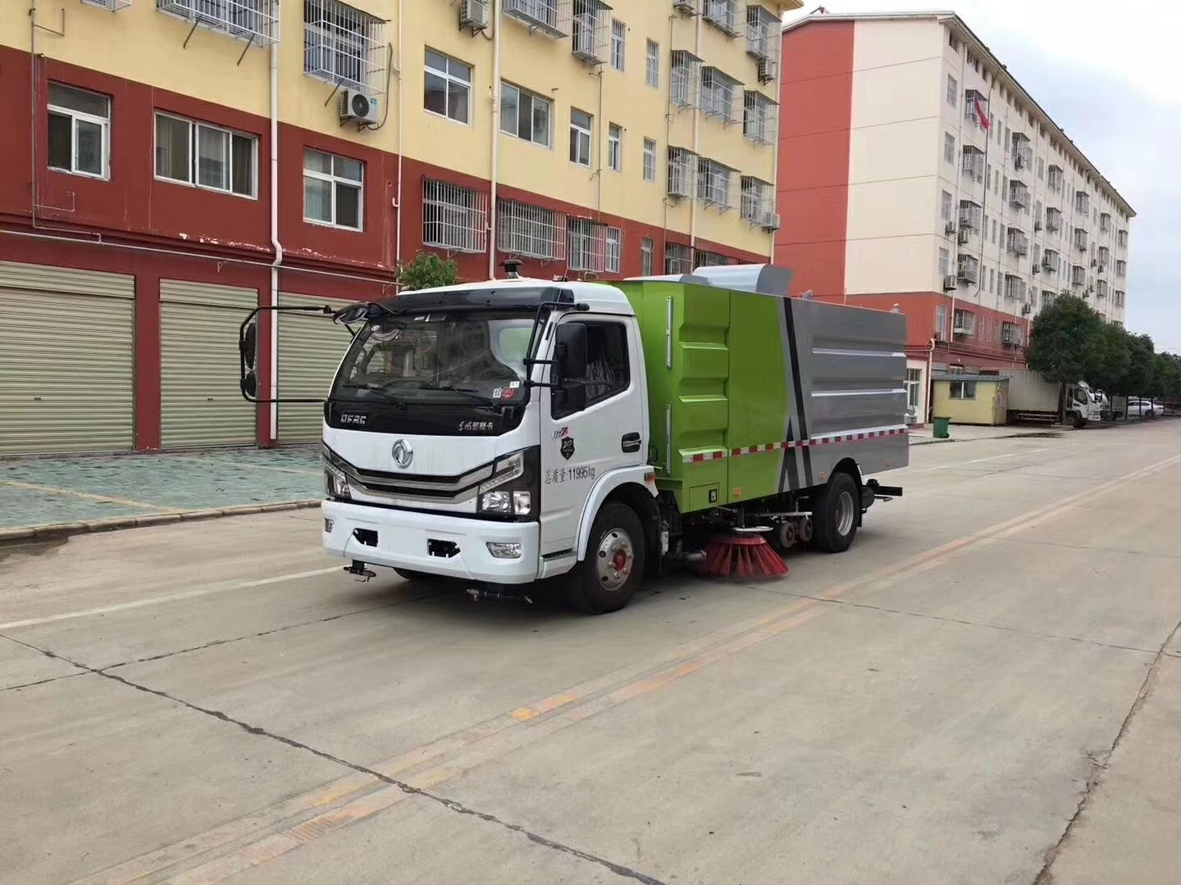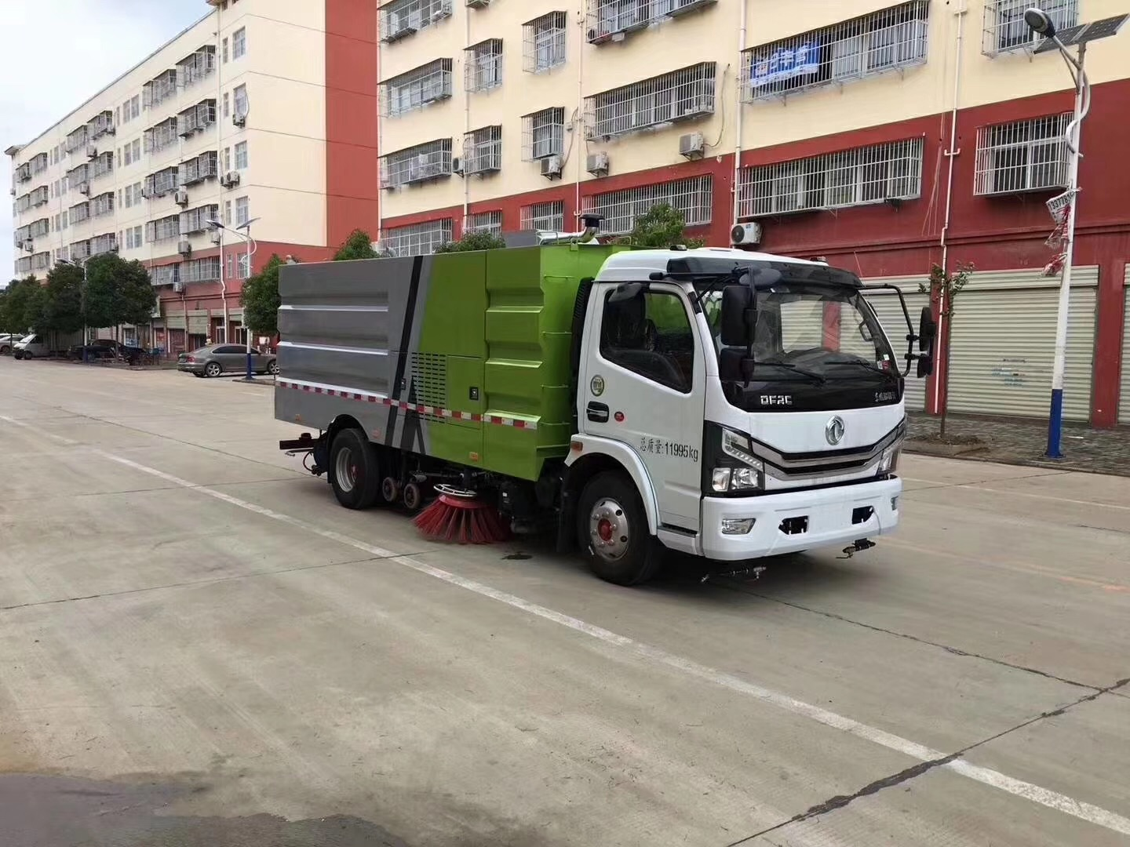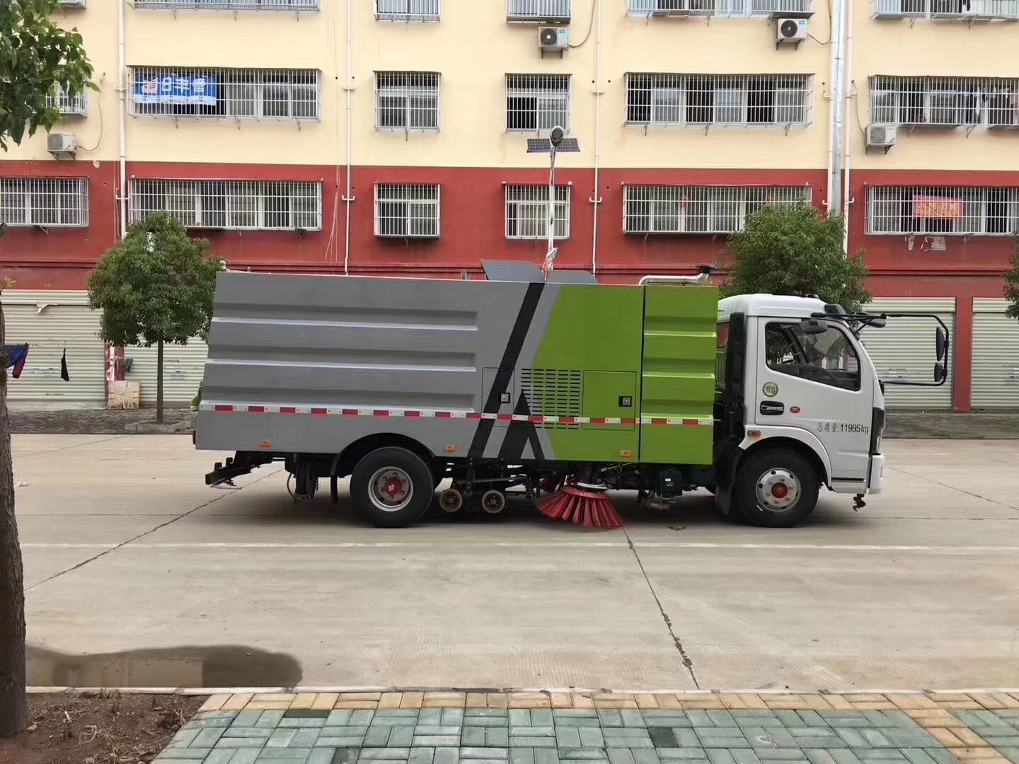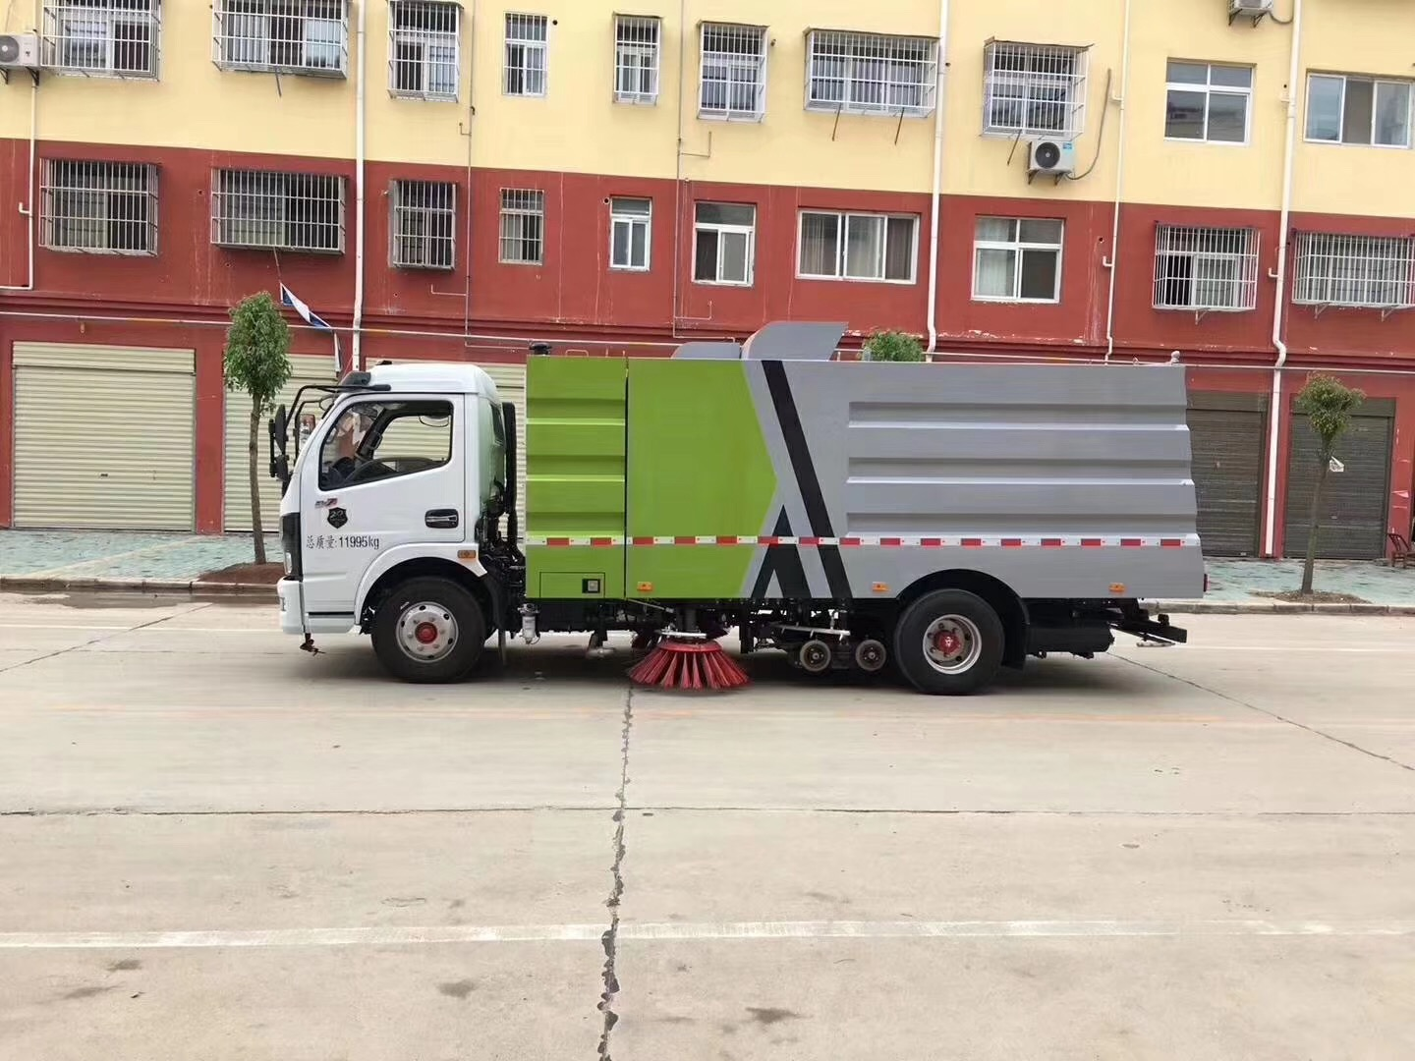

CLW5121TXS6型洗扫车功能介绍
- 东风多利卡洗扫车采用洗，扫，吸，混合的方式收集垃圾，湿式除尘、电液PLC一键控制，液压倾翻卸料的作业方式对路面进行清扫作业。
- 采用副发动机专门驱动风机和液压系统，保证行驶过程中能继续工作，保证清扫过程的连续性。
- 采用“中置两扫盘 +喷雾降尘+中置宽幅吸嘴（内置高压喷杆及两侧高压喷杆）”的结构布局，对泥泞路面有更好的清洁效果，清扫过程中砂石不在飞溅扬尘，此布局便于清扫装置与吸盘的调整与维护，转场作业时整车通过性好。
- 副发动机与风机之间的传动设置设有自动离合器，可保证副发动机空载启动和停机时与风机的自动脱离，降低了对副发动机的冲击，提高了副发动机的工作可靠性和使用寿命。
- 扫盘有遇障碍自动避让保护功能和自动复位功能，遇到障碍自动回缩，越过障碍自动回位。
- 扫盘转速可根据各种不同的清扫工况来调整转速，能保证在各种污染状况下都有良好的清扫效果
- 采用先进，高效的专用风机和可随路面自动找平的全浮动式吸嘴，清扫效果好，使用寿命长。

性能参数简介
项 目 |  |  | 主要性能参数
车 型 |  |  | 东风多利卡
整车型号 |  |  | CLW5121TXS6型洗扫车
底盘型号、类别、生产企业 |  |  | EQ1125SJ8CDC 二类  东风汽车股份有限公司
排放标准 |  |  | GB3847-2005,GB17691-2018国Ⅵ
发  动  机 | 主机 | 底盘发动机型号及生产企业 | CY4SK361  东风朝阳朝柴动力有限公司
发  动  机 | 主机 | 功率(kw) | 125
发  动  机 | 主机 | 马力(ps) | 170
发  动  机 | 主机 | 排量(ml) | 3856
发  动  机 | 副机 | 清扫发动机型号及生产企业 | B140东风康明斯股份有限公司
发  动  机 | 副机 | 功率(kw) | 102
发  动  机 | 副机 | 马力(ps) | 140
发  动  机 | 副机 | 排量(ml) | 3200
发  动  机 | 燃油种类 |  | 0号轻柴油(与底盘共用柴油箱)
车辆  基本  参数 | 外形尺寸(长X宽X高)mm |  | 7250*2320*2840
车辆  基本  参数 | 轴距(mm) |  | 3800
车辆  基本  参数 | 轮胎 |  | 245真空胎
车辆  基本  参数 | 轮胎数量 |  | 7(含1备胎)
车辆  基本  参数 | 轮距 | 前轮(mm) | 1745
车辆  基本  参数 | 轮距 | 后轮(mm) | 1620
车辆  基本  参数 | 额定乘员 |  | 3人
车辆  基本  参数 | 前悬/后悬(mm) |  | 1130/2070,1150
车辆  基本  参数 | 接近角 |  | 21°
车辆  基本  参数 | 离去角 |  | 11°
车辆  基本  参数 | 离地高度(mm) |  | 320
车辆  基本  参数 | 额定载质量(kg) |  | 5070
车辆  基本  参数 | 整备质量(kg) |  | 6730
车辆  基本  参数 | 最大总质量(kg) |  | 11955

专用性能参数 | 垃圾箱容积( m³ ) |  |  | 5（不锈钢材质）
专用性能参数 | 清水箱容积( m³ ) |  |  | 4（不锈钢材质）
专用性能参数 | 清扫宽度(mm) |  |  | 2800-3200
专用性能参数 | 清扫作业速度(km/h) |  |  | 3-15
专用性能参数 | 保洁作业速度(km/h) |  |  | 15-20
专用性能参数 | 最大清扫能力(m²/h) |  |  | 48000
专用性能参数 | 抽吸能力 | 密度(g/cm³) |  | 2.0
专用性能参数 | 抽吸能力 | 质量(kg) |  | 1.5
专用性能参数 | 抽吸能力 | 抽吸粒度(mm) |  | ≥100
专用性能参数 | 垃圾厢倾卸角 |  |  | ≥45°
专用性能参数 | 清扫效率 |  |  | ≥96%
专用性能参数 | 作业噪声(db) |  |  | < 88 符合GB7258规定
行驶性能参数 | 驱动型式 |  |  | 4×2后轴驱动
行驶性能参数 | 悬架型式 |  |  | 钢板弹簧
行驶性能参数 | 钢板弹簧片数(前/后) |  |  | 8/10+7
行驶性能参数 | 制动型式 |  |  | 双回路气压制动、鼓式
行驶性能参数 | 制动距离(满载30km/h) |  |  | ≤10m
行驶性能参数 | 最高车速(km/h) |  |  | 99
行驶性能参数 | 最小转弯半径(m) |  |  | 8
行驶性能参数 | 最大爬坡度 |  |  | ≥30％
行驶性能参数 | 离合器系统 |  |  | 单片干式膜片弹簧离合器，液压操纵
行驶性能参数 | 变速器系统 |  |  | 机械式5档变速器，带同步器，手动
行驶性能参数 | 发动机耗油量 |  |  | 行驶(L/100km) |  | 作业(L/h) | 作业(L/10000m²)
行驶性能参数 |  |  |  | ≤12 |  | ≤6 | ≤3
降尘系统 | 喷水形式 |  |  | 低压雾状
降尘系统 | 主要元件组成 |  |  | 德国进口高压泵、水过滤器、管路、不锈钢喷架、高压喷嘴等
降尘系统 | 高压水泵 |  |  | 德国进口
降尘系统 | 安装位置 |  | 清扫降尘 |  | 左右前扫盘
降尘系统 |  |  | 吸尘降尘 |  | 吸盘吸风口内
降尘系统 | 控制型式 |  |  | 电子控制，一键操作

液压系统 | 型式 |  |  | 开放式，电动控制集中操纵
液压系统 | 主要元件 |  |  | 齿轮泵、摆线马达、液压缸、电磁阀、集成块、高压泵等
液压系统 | 摆线马达 |  |  | 日本三洋
液压系统 | 齿轮油泵 |  |  | 长源机械
液压系统 | 液压油缸 |  |  | 汇博液压油缸
液压系统 | 液压缸密封件 |  |  | 台湾鼎基
液压系统 | 液压油管 |  |  | 广州天河
液压系统 | 电磁阀组 |  |  | 海普瑞斯（中意合资）
液压系统 | 防震压力表 |  |  | 德国 IMT
液压系统 | 回油过滤器 |  |  | 上海索菲玛
液压系统 | 系统溢流压力 |  | Mpa | 10-12
液压系统 | 液压油箱容积 |  | L | ≥60
电器系统 | 系统组成 |  |  | 由底盘车电路和副发动机电气部分及专用工作装置操作控制电路组成。
电器系统 | 底盘车系统电压(V) |  |  | 24
电器系统 | 工作装置系统电压(V) |  |  | 12
电器系统 | 电控箱面板组成 |  |  | 副机转速表、副机水温表、机油温度报警装置、各种操作控制开关
电器系统 | 控制开关 |  |  | 上海施耐德(中法合资)
电器系统 | 可编程序逻辑控制器 |  |  | 日本欧姆龙
电器系统 | 断路器 |  |  | 德国海格
电器系统 | 蓄电池型号 |  |  | 12V-70A.H (2只并联)
风机系统 | 型式 |  |  | 专用高压离心风机
风机系统 | 品牌 |  |  | 洛阳北坡风机
风机系统 | 额定工作转速 |  | r/min | 2700
风机系统 | 传动型式 |  |  | 副发动机、离合器、带齿耐高温A带传动(4根)
风机系统 | 风机皮带 |  |  | 浙江三力士
风机系统 | 自动离合器 |  |  | 离心式，进口材质，质保两年，使用寿命可达2万工作小时
风机系统 | 风量(m³/h) |  |  | 5000 ~ 7800
其它配置 |  | 报警系统 |  |  | 倒车语音报警系统
 |  | 副操作系统 |  |  | 尾部带电控操作系统，控制大厢升降及后门开关，避免用户在驾驶室内操作因观察不到后方情况发生安全事故。
 |  | 手动泵应急举升系统 |  |  | 如遇副发动机故障造成液压系统不能使用，扫刷、吸盘、大厢均不能升降，可使用手动泵应急举升系统操作。

清扫系统 | 型式 |  | 在底盘前后轴之间，车架两侧对称位置各布置一个可升降、可外伸的立扫扫盘，扫盘旋转由液压马达驱动，转速可调。
清扫系统 | 主要元件组成 |  | 扫盘支架、扫盘、油缸、油管、连杆、调节杆、液压马达等
清扫系统 | 扫刷撑开直径 | mm | φ800-900
清扫系统 | 扫盘马达转速 | r/min | 140
清扫系统 | 扫盘数量 |  | 2
清扫系统 | 单个扫盘配刷数量 |  | 22
清扫系统 | 扫盘倾角调整 | 前扫盘 | 前倾5°~15° 外倾5°~10°
清扫系统 | 扫盘倾角调整 | 后扫盘 | 前倾5°~10° 内倾5°~10°
吸嘴装置 | 型 式 |  | 吸嘴悬挂在底盘车后轮之间，由吸嘴、滚轮、吸管组成，吸嘴体可随动，吸嘴升降用油缸控制双吸口宽吸嘴，内置带高压喷嘴的长排喷杆（喷嘴数量8），吸嘴体与路面随动。液压驱动电气自动控制吸嘴升降，弹簧浮动悬挂。
吸嘴装置 | 吸管直径 | mm | φ180
吸嘴装置 | 吸管品牌 |  | 德国NORRES
吸嘴装置 | 行走轮轴承 |  | 瑞典SKF(斯凯弗)
吸嘴装置 | 行走轮耐磨外圈 |  | 瑞典Stellana
吸嘴装置 | 工作状态吸嘴边刚性部份  离地间隙(mm) |  | 5～8
吸嘴装置 | 吸嘴吸管风速(m/s) |  | 50 ～ 65
吸嘴装置 | 吸嘴负压(mmH₂O) |  | 380
【整车技术参数】
产品商标 | 程力威牌 | 公告批次
产品名称 | 程力威牌CLW5121TXS6型洗扫车
总质量(kg) | 11995 | 罐体容积(m3)
额定质量(kg) | 5070 | 外形尺寸(mm) |  |  | 6900，  7100，  7250，  7350，  7400，  7700X2320X2840
整备质量(kg) | 6730 | 货厢尺寸(mm) |  |  | XX
额定载客(人) |  | 准拖挂车总质量(kg)
驾驶室准乘人数(人) | 3 | 鞍座最大载质量(kg)
接近角/离去角(°) | 21/12 | 前悬/后悬(mm) |  |  | 1130/2170
轴荷(kg) | 4350/7645 | 最高车速(km/h) |  |  | 103
备注： | 备注：此车为道路洗扫专用车辆,专用装置为扫刷.防护材料:Q235A碳钢,连接方式:左右侧面防护为  扫刷,离地高为(mm):200,后下部防护与车架采用焊接连接,后下部防护尺寸:50×100(m  m),离地面高度450mm.随底盘选装驾驶室.ABS型号:ABS/ASR-24V-4S/4M,  ABS型号厂家:襄阳东风隆诚机械有限责任公司.此整车长/轴距对应关系为(mm):6900/36  00,7100/3800,7250/3950,7350/4050,7400/4100,7700  /4400.
【底盘技术参数】
底盘型号 | EQ1125SJ8CDC |  | 底盘名称 |  | 载货汽车底盘
商标名称 | 东风牌 |  | 生产企业 |  | 东风汽车股份有限公司
轴数 | 2 |  | 轮胎数 |  | 6
轴距(mm) | 3800,3950,4050,4100,4400,3600
轮胎规格 | 245/70R19.5,8.25R20
钢板弹簧片数 | 8/10+7,12/12+9 |  |  | 前轮距(mm) | 1745,1802
燃料种类 | 柴油 |  |  | 后轮距(mm) | 1630,1650
排放依据标准 | GB3847-2005,GB17691-2018国Ⅵ
发动机型号 | 发动机生产企业 |  |  | 发动机排量 | 发动机功率
D4.0NS6B170  D4.0NS6B185  YCS04190-68  ZD30D16-6N  D25TCIF1  D30TCIF1  D40TCIF1  D45TCIF1  NV30-C6G  NV30-C6C  NV30-C6D  CY4SK161  CY4SK261  CY4SK361  YCY30165-60 | 东风康明斯发动机有限公司  东风康明斯发动机有限公司  广西玉柴机器股份有限公司  东风轻型发动机有限公司  昆明云内动力股份有限公司  昆明云内动力股份有限公司  昆明云内动力股份有限公司  昆明云内动力股份有限公司  东风朝阳朝柴动力有限公司  东风朝阳朝柴动力有限公司  东风朝阳朝柴动力有限公司  东风朝阳朝柴动力有限公司  东风朝阳朝柴动力有限公司  东风朝阳朝柴动力有限公司  广西玉柴机器股份有限公司 |  |  | 4000  4000  4156  2953  2499  2977  4052  4461  2968  3093  2968  3856  3856  3856  2970 | 125  136  140  120  110  125  135  162  115  120  120  135  125  125  121

